INDICAÇÃO Nº 2687/2017

Sugere ao Poder Executivo Municipal, a roçagem e limpeza de área pública localizada em toda extensão da Rua 23 de Outubro, no bairro 31 de Março.

Excelentíssimo Senhor Prefeito Municipal,

Nos termos do Art. 108 do Regimento Interno desta Casa de Leis, dirijo-me a Vossa Excelência para sugerir que, por intermédio do Setor competente, seja realizada a roçagem e limpeza de área pública localizada em toda extensão da Rua 23 de Outubro, no bairro 31 de Março, neste município.

Justificativa:

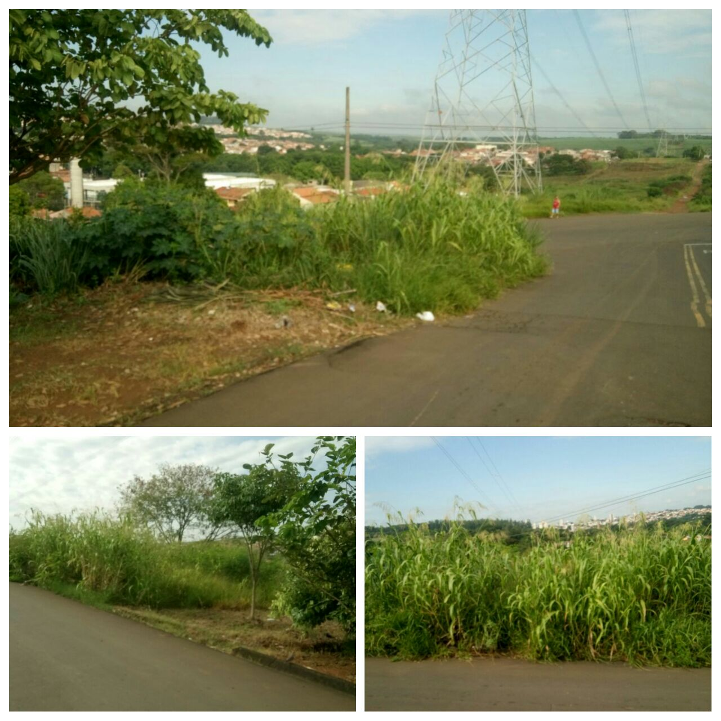
Conforme fotos acimas e reivindicação da população do bairro 31 de Março, este vereador solicita a roçagem e limpeza do local acima indicado, uma vez que o mato encontra-se alto, impedindo que pedestres utilizem o passeio público.

Plenário “Dr. Tancredo Neves”, em 13 de março de 2.017.

JESUS VENDEDOR

-Vereador / Vice Presidente

